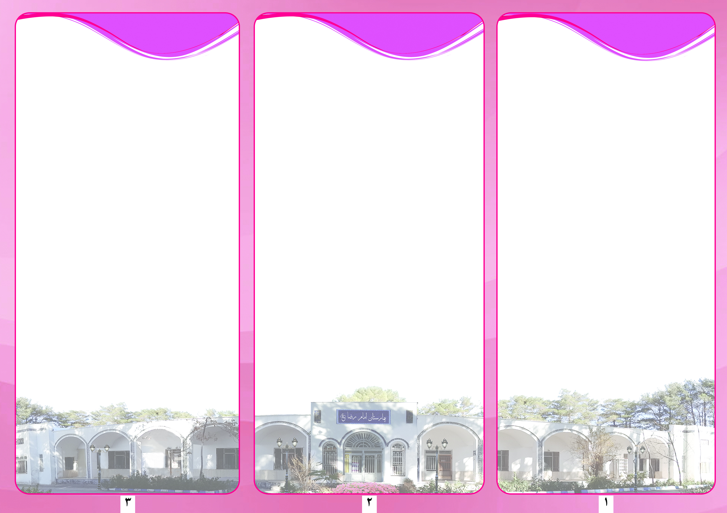
- رفتار بسیار آشفته یا کاتاتونیک.
- نشانه های منفی (یعنی، ابراز هیجانی یا بی ارادگی)
معیار B:
کاهش سطح عملکرد در یک یا چند زمینه از جمله: کار، روابط میان فردی، و یا مراقبت شخصی به طور مشخصی زیر سطحی است که قبل از شروع حاصل شده است.
معیار C:
علائم مداوم اختلال حداقل به مدت 6 ماه ادامه می یابد. این دورۀ 6 ماهه حداقل باید یک ماه نشانه ها را در بر داشته باشد
ویژگی های تشخیصی مرتبط
افراد مبتلا به اختلال اسکیزوفرنی ممکن است عاطفۀ نامناسب (مثل خنده در غیاب محرک مناسب)، خلق ملول که می تواند شکل افسردگی به خود بگیرد، اضطراب، یا خشم، الگوی خواب آشفته (مثل خوابیدن در طول روز و فعالیت به هنگام شب)، بی علاقگی به خوردن یا امتناع از غذا نشان دهند. مسخ شخصیت، مسخ واقعیت و ناراحتی های جسمانی ممکن است روی دهند و گاهی به درجات هذیانی برسند. اضطراب، فوبی ها، ضعف شناختی در اسکیزوفرنی رایج است. برخی از افراد مبتلا به اختلال اسکیزوفرنی ممکن است به اختلال خود بینش نداشته یا از آن آگاه نباشند (عدم درک و بینش).
خطر خودکشی
تقریباً 5 تا 6 درصد از افراد مبتلا به بیماری اسکیزوفرنی در اثر خودکشی میمیرند، نزدیک به 20 درصد یک یا چند بار دست به خودکشی می زنند و تعداد بیشتری اندیشه پردازی خودکشی قابل ملاحظه ای دارند.

مواد غذایی 6 گروه اصلی تقسیم می شوند:
1- نان وغلات 4- شیر و لبنیات
2- سبزی ها 5- گوشت و تخم مرغ
3- میوه ها 6- حبوبات ومغزها
(هرم غذایی)

نشانه های بیولوژیکی
- اختلال در تمرکز طولانی مدت
- وجود برخی ناهنجاری ها در حرکت چشم (اسکیزوفرنی ها نمی توانند یک هدف متحرک را دنبال کنند. به عنوان مثال با چشم دنبال کردن کسی که قدم می زند).
دو دسته اسکیزوفرنی وجود دارد:
- اسکیزوفرنی حاد
خصوصیات بارز اسکیزوفرنی حاد عبارتند از هذیان ها، توهمات و تداخل فکر. این نوع خصوصیت را علائم مثبت می نامند. برخی از بیماران پس از مرحلۀ حاد بهبود می یابند و برخی دیگر وارد مرحلۀ مزمن بیماری می شوند.
- اسکیزوفرنی مزمن
خصوصیت بارز اسکیزوفرنی مزمن عبارت است از فقدان احساس و انگیزه و مردم گریزی. این خصوصیات را اغلب علائم منفی می نامند.
ملاک های تشخیصی اختلال اسکیزوفرنی در DSM-5
معیار A:
دو نشانه زیر (یا بیشتر)، هر یک برای مدت زمان قابل ملاحظه ای در طول دروه یک ماهه وجود دارند. حداقل یکی از (1)، (2) و (3) باید وجود داشته باشد:
- هذیان ها
- توهمات
- گفتار آشفته (مثل انحراف گفتار یا گسیختگی مکرر)

اسکیزوفرنی چیست
بیماری اسکیزوفرنی یک بیماری روانی است که در حدود یک نفر در هر صد نفر به آن مبتلا می شوند. این بیماری در بین مردان و زنان به یک اندازه شایع است و در جوامع شهری و بین گروه های اقلیت بیشتر مشاهده می شود. قبل از سن 15 سالگی بسیار نادر است اما در هر سنی پس از آن رخ می دهد. بیشتر در سنین 15 تا 35 سالگی مشاهده شده است.
نشانه های اختلال اسکیزوفرنی
نشانه های اختلال اسکیزوفرنی به دو دستۀ رفتاری و بیولوژیکی همچنین نشانه های رفتاری به دو دستۀ مثبت و منفی تقسیم می شود.
نشانه های رفتاری
- زوال عملکرد در زندگی روزمره
- توهمات
- هذیان ها
- اختلال فکر
نشانه های رفتاری مثبت:
1) توهمات 2) هذیان ها 3) اختلال فکر
نشانه های رفتاری منفی: نشانه های رفتاری منفی حاکی از عدم رفتار معنی دار است که شامل از دست دادن بیان هیجانی، عدم موفقیت در تعاملات اجتماعی و همچنین کم صحبتی است.
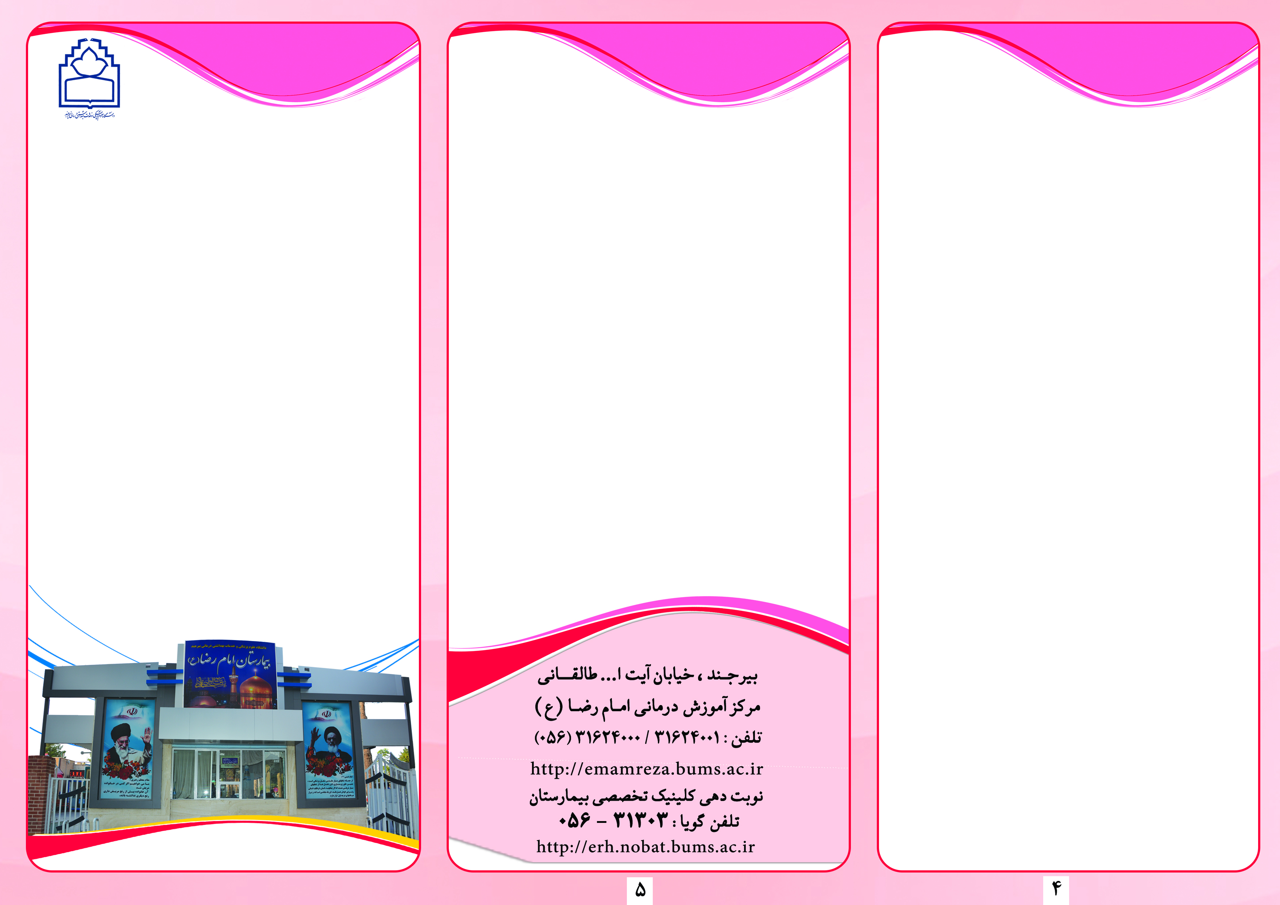
داروها در مواردی بی تاثیر هستند و عوارض جانبی آنها معمولاً چنان آزاردهنده و سنگین هستند که بیماران از ادامه درمان خودداری می کنند. به طور عمده درمان هایی که برای این اختلال وجوددارند عبارتند از:
- دارودرمانی
- رفتاردرمانی
- گروه درمانی
- خانواده درمانی
- رواندرمانی حمایتی
- آموزش مهارت های اجتماعی
- مدیریت موردی
- گروه های حمایتی

منبع:
- کتاب راهنمای تشخیصی و آماری اختلالات روانی (DSM-5)؛ ترجمه فرزین رضاعی.
- چکیده روانپزشکی بالینی، هارولد کاپلان و بنیامین سادوک؛ ترجمه فرزین رضاعی.
اسکیزوفرنی
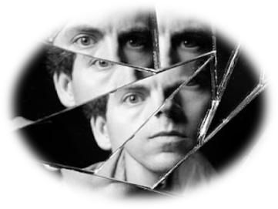
راهنمای آموزش به بیمار
واحدآموزش سلامت
بخش اعصاب و روان
بیمارستان آموزشی – پژوهشی – درمانی
امام رضا (ع)
تهیه کننده: تارا زهرائی
تابستان 1401

شایع ترین انواع اسکیزوفرنی بر اساس DSM-5
- اسکیزوفرنی پارانوئید (Paranoid)
از مشخصه های این نوع از اسکیزوفرنی وجود هذیان های نظام یافته و یا توهمات شنیداری وسیع است. این افراد به هذیان های گزند و آسیب مبتلا هستند. بسیار خودبزرگ بین بوده و به مکان ها و افراد مشهور علاقه مندند. علاوه بر این ممکن است هذیان حسادت نیز در آنها دیده شود.
- اسکیزوفرنی آشفته، سازمان نایافته (Disorganized)
بارزترین ویژگی رفتاری در این بیماران، حماقت و گسیختگی افکار است. آنها بدون هیچ محرکی، خنده های شدید سر داده و شکلک در می آورند. رفتارهای شاد ولی مضحک و نامانوس و همچنین پرحرفی های بی معنی از دیگر ویژگی ها می باشد. گاهی نیز توهمات و هذیان های گذرا و نامنظم ایجاد می شود.
- اسکیزوفرنی کاتاتونیک (Catatonic)
مهمترین ویژگی این اختلال رفتار حرکتی است که یا به شدت برانگیخته و یا کاملاً منجمد و بی حرکت است و گاهی هم بین این دو حالت در نوسان می باشند. شروع این اختلال ناگهانی است. این اختلال به دو نوع تقسیم می شود: الف) کاتاتونیک هیجانی: معمولاً همراه با فعالیت های حرکتی شدید و گاهی خشونت آمیز است. ب) معمولاً توام با بازداری کلی، بهت زدگی، عدم تکلم، منفی گرایی، انعطاف پذیری مومی شکل و در برخی موارد وضعیت نباتی است.
درمان اسکیزوفرنی
در حال حاضر اساس درمان برای افراد مبتلا به اختلال اسکیزوفرنی داروهایی هستند که با تغییر فعالیت عصبی-شیمیایی مغز علائم بیماری را کم رنگ تر می کنند. اما این داروها هیچ گاه باعث درمان دائمی نمی شود

